Карточка по логопедической коррекции
Учитель-логопед: Кобыльских С.А.
Тема: «Развитие графомоторных навыков».
Дыхательная гимнастика «ВЕТЕРОК» .
Я ветер сильный, я лечу,
Лечу, куда хочу (руки опущены, ноги слегка расставлены, вдох через нос)
Хочу налево посвищу (повернуть голову налево, губы трубочкой и подуть)
Могу подуть направо (голова прямо, вдох, голова направо, губы трубочкой, выдох)
Могу и вверх (голова прямо, вдох через нос, выдох через губы трубочкой, вдох)
И в облака (опустить голову, подбородком коснуться груди, спокойный выдох через рот)
Ну а пока я тучи разгоняю (круговые движения руками).

Упражнение «Ракета»
Говорит взрослый, отвечает ребенок.

Проверяем топливо. Долгое «ш-ш-ш-ш-ш…»
Открываем люки. Звук «ааааА» (тихий, переходящий в громкий), руки поднимаются Закрываем люки. Звук «Ааааа» (громкий, переходящий в тихий), руки опускаются
Проверяем радио. Короткий звук «У» то громко, то тихо
Включаем двигатель. Долгое «р-р-р-р-р…», руки в кулачках

Артикуляционные упражнения для развития и укрепления речевого аппарата:
- Игры с различными звуками: цокаем как лошадка, сопим как ёжик,
чмокаем – целуемся
- Развиваем артикуляционные мышцы:
  - Надуваем пузырь щечками, лопаем ладошками;
  - Показываем язычок – дразнимся/ язычок выглянул из ротика и спрятался обратно;
  - Показываем зубы – «У кого есть зубки?!»;
  - «Лакаем молоко» как кошка.

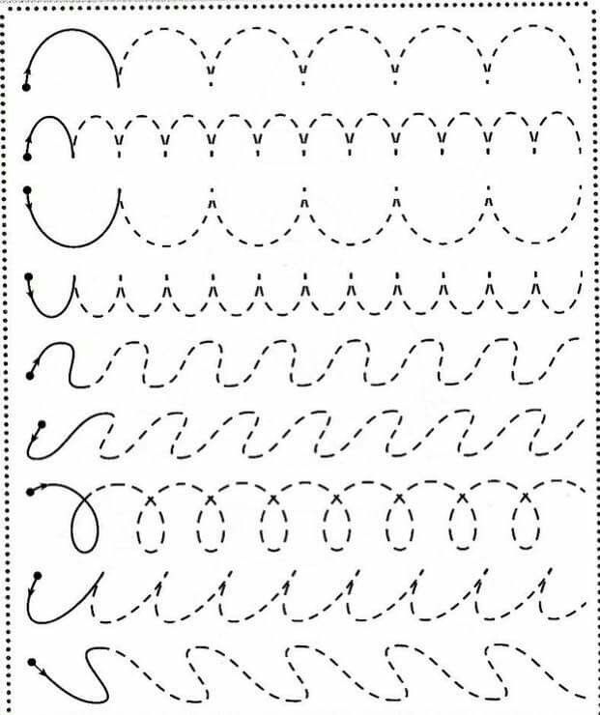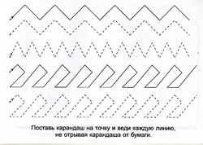

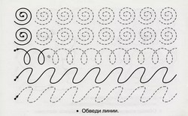

Нарисуй мыльные пузыри по примеру

